全国一级建造师执业资格考试
《机电工程管理与实务》2013年年真题

一、单项选择题（共20题，每题1分。每题的备选项中，只有1个最符合题意）
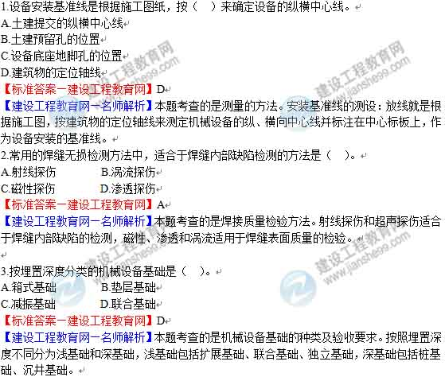

4.在雷电特别强烈地区采用双避雷线，少雷地区不设避雷线的防雷方式适合于（ ）的高压输电线路。
A.500KV及以上 B.220～330KV
C.110KV D.35KV及以下
【标准答案—建设工程教育网】C
【建设工程教育网—名师解析】本题考查的是防雷与接地装置的安装要求。110KV线路，一般沿全线装设避雷线，在雷电特别强烈地区采用双避雷线。在少雷区或运行经验证明雷电活动轻微的地区，可不沿线架设避雷线，但杆塔仍应逐基础接地。

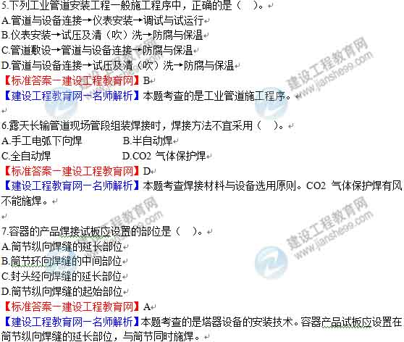

8.下列不同材质的仪表管道，用管道外径的总数表示其最小允许弯曲半径，倍数从大到小依次为（ ）。
A.高压钢管、紫钢管、塑料管
B.高压钢管、塑料管、紫铜管
C.塑料管、高压钢管、紫铜管
D.塑料管、紫铜管、高压钢管
【标准答案—建设工程教育网】B
【建设工程教育网—名师解析】本题考查的是自动化仪表线路及管路安装要求。高压钢管的弯曲半径宜大于管子外径的5倍，其他金属管的弯曲半径宜大于管子外径的3.5倍，塑料管的弯曲半径大于管子外径的4.5倍。

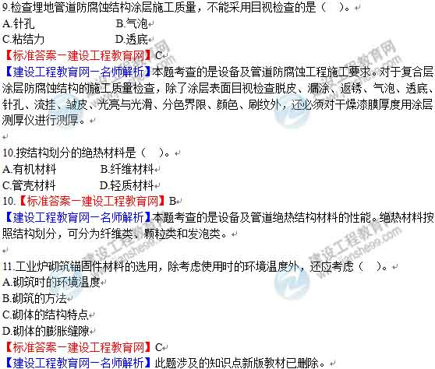

12.采暖管道冲洗完毕后，应（ ）、加热，进行试运行和调试。
A.试压 B.通水
C.通球 D.灌水
【标准答案—建设工程教育网】B
【建设工程教育网—名师解析】本题考查的是建筑管道工程施工施工程序。采暖管道冲洗完毕后应通水、加热，进行试运行与调试。

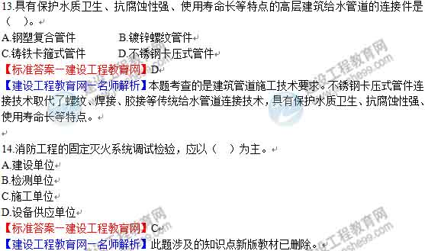

15.关于电梯机房要求的说法中，正确的是（ ）。
A.机房门应为内开防火门
B.机房内应设置一个电源总开关
C.机房地板表面的照度不应低于200lx
D.机房内应设置一个2P型电源插座
【标准答案—建设工程教育网】C
【建设工程教育网—名师解析】此题涉及的知识点新版教材已删除。

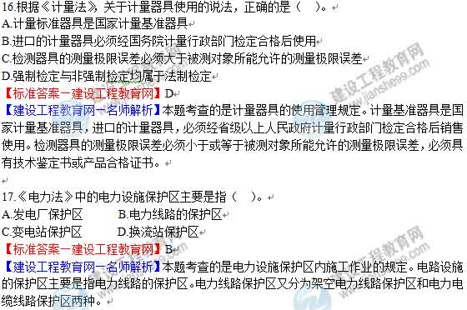

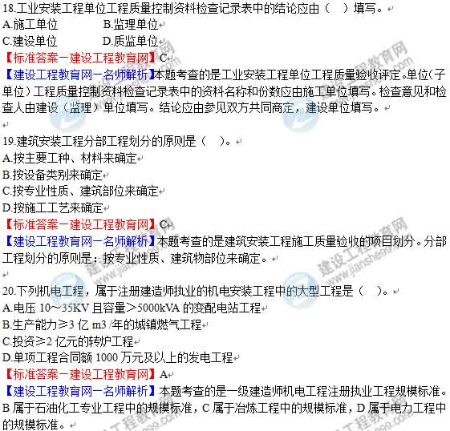

二、多项选择题（共10题，每题2分。每题的备选项中，有2个或2个以上符合题意，至少有1个错项。错选，本题不得分；少选，所选的每个选项得0.5分）
21.有色金属中的重金属包括（ ）。
A.铜合金 B.钛合金
C.锌合金 D.镁合金
E.镍合金
【标准答案—建设工程教育网】ACE
【建设工程教育网—名师解析】本题考查的是常用金属材料的类型及应用。有色金属的重金属包括铜及铜合金、锌及锌合金、镍及镍合金，轻金属包括铝及铝合金、镁及镁合金、钛及钛合金。

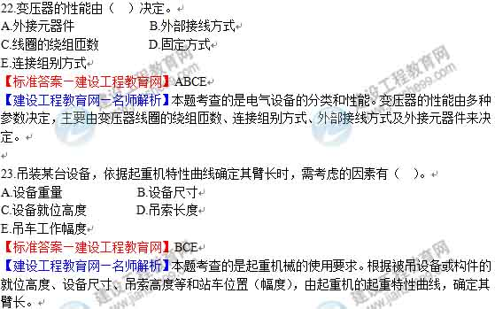

24.下列机械设备中，需严格控制环境温度来保证安装精度的有（ ）。
A.2050mm薄板冷连轧机
B.中型离心式鼓风机
C.中央空调机组
D.数控机床
E.1200mm胶带输送机
【标准答案—建设工程教育网】AD
【建设工程教育网—名师解析】本题考查的是机械设备安装的精度控制要求。温度的变化对设备基础和设备本身的影响很大（包括基础、设备和测量装置），尤其是大型、精密设备的安装如精密机床、高精度的大型连轧机组。设备安装时应避免设备基础、设备因温度变形而影响安装精度。

25.有关于架空线路中导线连接的说法，正确的有（ ）。
A.每根导线在一个档距内可以有一个接头
B.在跨越公路、铁路时可以有一个接头
C.接头处的机械强度不低于导线自身强度的90%
D.接头处的电阻不超过同长度导线电阻的1.2倍
E.不同截面的导线，只能在杆上跳线内连接
【标准答案—建设工程教育网】ACDE
【建设工程教育网—名师解析】本题考查的是输配电线路的施工技术。在跨越公路、河流、铁路、重要建筑物、电力线和通信线等处，导线与避雷线均不得有接头。

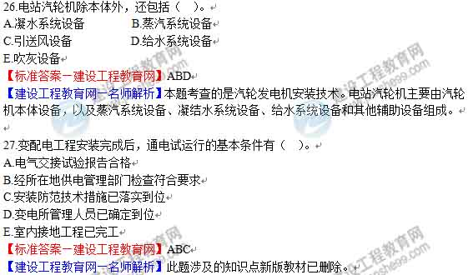

28.通风与空调系统综合效能试验测定与调整的项目，应依据（ ）确定。
A.生产试运行的条件 B.产品要求
C.工程性质 D.设备性能
E.生产工艺
【标准答案—建设工程教育网】ACE
【建设工程教育网—名师解析】本题考查的是通风与空调工程施工程序。综合效能试验测定与调整的项目，由建设单位根据生产试运行的条件、工程性质、生产工艺等要求进行综合衡量确定，一般以适用为准则，不宜提出过高要求。

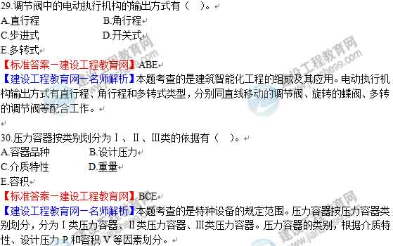

三、案例分析题（共5题，（一）、（二）、（三）题各20分，（四）、（五）题各30分）
【案例一】
背景：
某安装公司承担某市博物馆机电安装工程总承包施工，该工程建筑面积32000㎡，施工内容包括：给排水、电气、通风空调、消防、建筑智能化工程，工程于2010年8月开工，2011年7月竣工，计划总费用2100万元。
施工过程中项目部绘制了进度和费用的S形曲线（见图1），对工程进度和费用偏差进行分析：通风空调工程于2011年6月进行系统调试，安装公司主要考核了室内空气温度是否达到设计要求是否满足生产工艺和建筑环境要求，并做了10小时带冷源的试运转。
工程竣工验收合格后，建设方立即向公安机关消防机构报送了工程竣工验收报告，有防火性能要求的建筑构件、建筑材料、室内装饰材料符合国家标准或行业标准的证明文件、施工和检测单位的合法身份证明及资质等级证明文件等资料，申请备案。
图1 进度和费用的S形曲线
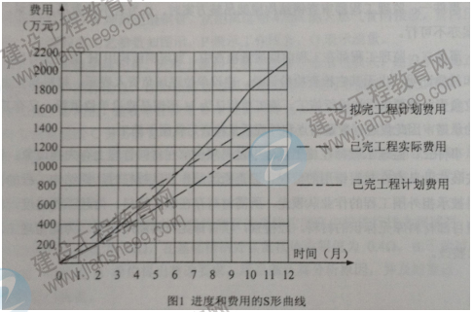
问题：
1. 计算工程施工到第10个月时，项目部的进度偏差和费用偏差。
2. 通风空调系统调试中还有哪些考核指标？
3. 建设方申请消防竣工验收备案是否正确？说明理由。
4. 消防竣工验收还应提交哪些资料？

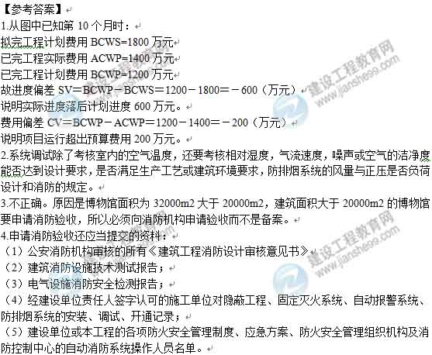

【案例二】
背景：
某机电工程施工单位承包了一项设备总装配厂房钢结构安装工程。合同约定，钢结构主体材料H型钢由建设单位供货。根据住建部关于《危险性较大的分部分项工程安全管理办法》的规定，本钢结构工程为危险性较大的分部分项工程。施工单位按照该规定的要求，对钢结构安装工程编制了专项方案，并按规定程序进行了审批。
钢结构屋架为桁架结构，跨度30m，上弦为弧线形，下弦为水平线，下弦安装标高为21m。单片桁架吊装重量为28t，采用地面组焊后整体吊装。施工单位项目部采用2台吊车抬吊的方法，选用60t汽车吊和50t汽车吊各一台。根据现场的作业条件，60t吊车最大吊装能力为15.7t，50t吊车最大吊装能力为14.8t。项目部认为吊车的总吊装能力大于桁架总重量，满足要求，并为之编写了吊装技术方案。
施工过程中发生了如下事件：
事件一：监理工程师审查钢结构屋架吊装方案时，认为若不计索吊具重量，吊装方案亦不可行。
事件二：监理工程师在工程前期质量检查中，发现钢结构用H型钢没有出厂合格证和材质证明，也无其它检查检验记录。建设单位现场负责人表示，材料质量由建设单位负责，并要求尽快进行施工。施工单位认为H型钢是建设单位供料，又有其对质量的承诺，因此仅进行数量清点和外观质量检查后就用于施工。
事件三：监理工程师在施工过程中发现项目部在材料管理上有失控现象：钢结构安装作业队存在材料错用的情况。追查原因是作业队领料时，钢结构工程的部分材料被承担外围工程的作业队领走，所需材料存在较大缺口。为赶工程进度，领用了项目部材料库无标识的材料，经检查，项目部无材料需用计划。为此监理工程师要求整改。
问题：
1. 除厂房钢结构安装外，至少还有哪项工程属于危险性较大的分部分项工程？专项方案实施前应由哪些人审核签字？
2. 通过计算吊装载荷，说明钢结构屋架起重吊装方案为什么不可行？
3. 事件二中，施工单位对建设单位供应的H型钢放宽验收要求的做法是否正确？说明理由。施工单位对这批H型钢还应做出哪些检验工作？
4. 针对事件三所述的材料管理失控现象，项目部材料管理上应做哪些改进？

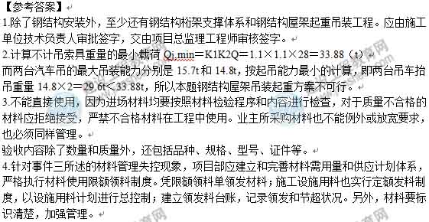

【案例三】
背景：
某城市规划在郊区新建一座车用燃气加气总站（压缩天然气CNG），工艺流程如图3：
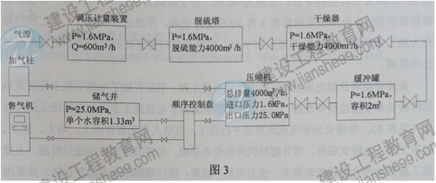
气源由D325×8埋地无缝钢管，从距离总站420m的天然气管网接驳，管网压力1.0Mpa。主要设备工艺参数如图示，P表示工作压力，Q表示流量。
项目报建审批手续完善，采取土建和安装工程施工总承包模式。建设单位通过相关媒体发布公开招标信息，按招投标管理要求选定具备相应资质的A施工单位。
签订施工合同前，建设单位指定B专业公司分包储气井施工。A单位将土建工程的劳务作业发包给C劳务分包单位。工程实施过程中，A单位及时检查、审核分包单位提交的分包工程施工组织设计、质量保证体系及措施、安全保证体系及措施、施工进度统计报表、工程款支付申请、竣工交验报告等文件资料，并指派专人负责对分包单位进行全过程管理。
消防设施检测单位对采用公用接地装置的消防控制室主机进行技术测试时，在柜体处实测接地电阻值为12Ω，在基础槽钢处实测接地电阻值为0.4Ω。由于测试是有不合格项，为此向A单位提出整改要求，项目部认真分析原因，并及时整改，顺利通过消防部门验收。
问题：
1. 签订合同前，A施工单位应审核B专业公司哪些证明文件？工程实施过程中，还需审核分包单位哪些施工资料？
2. 根据流程图，工艺管道试压宜采用什么介质？应采取哪些主要技术措施？
3. 埋地管道D325×8施工中，有哪些关键工序？
4. 分析检测单位提出不合格项整改要求的原因，接地电阻测量可采用哪些方法？

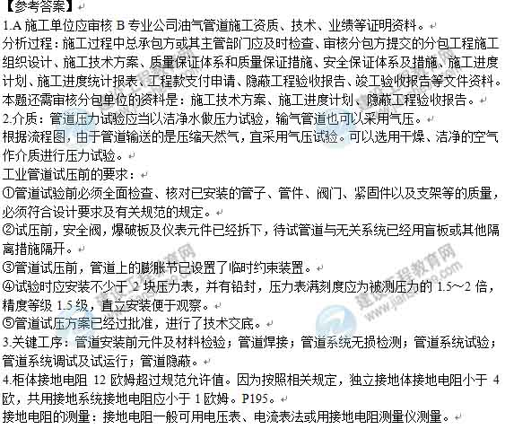

【案例四】
背景：
某安装公司承接一商务楼（地上30层、地下2层）的电梯安装工程，工程有32层32站曳引式电梯8台，工期为90天，开工时间为3月18日，其中6台客梯需智能群控，2台消防电梯需在4月30日交付使用，并通过消防验收，在工程后期作为施工电梯使用。电梯井道的脚手架、机房及层门预留孔的安全技术措施由建筑公司实施。
安装公司项目部进场后，将拟安装的电梯工程，书面告知了电梯安装工程所在地的特种设备安全监督管理部门，并按合同要求编制了电梯施工方案和电梯施工进度计划（见表4）。电梯安装前，项目部对机房的设备基础、井道的建筑结构进行检测，土建施工质量均符合电梯安装要求；曳引电机、轿厢、层门等部件外观检查合格，并采用建筑塔吊及施工升降机将部件搬运到位。安装中，项目部重点关注了层门等部件的安全技术要求，消防电梯按施工进度计划完成，并验收合格。
施工进度到客梯单机试运行调试时，有一台客梯轿厢晃动厉害，经检查是导轨的安装精度没达到技术要求，安装人员对导轨重新校正固定，单机试运行合格，但导轨的校正固定，使单机试运行比原工序多用了3天，其后面的工序（群控试运行调试、竣工验收）均按工序时间实施，电梯安装工程比合同工期提前完工，交付业主。
表4 电梯施工进度计划
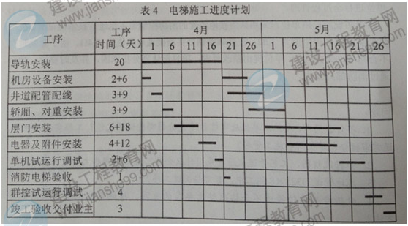
问题：
1. 电梯安装前，项目部应提供哪些安装资料？
2. 项目部在机房、井道的检查中，应关注哪几项安全技术措施？
3. 消防电梯从开工到验收合格用了多少天？电梯安装工程比合同工期提前了多少天？
4. 影响导轨安装精度的因素有几个？
5. 电梯完工后应向哪个机构申请消防验收？写出电梯层门的验收要求。

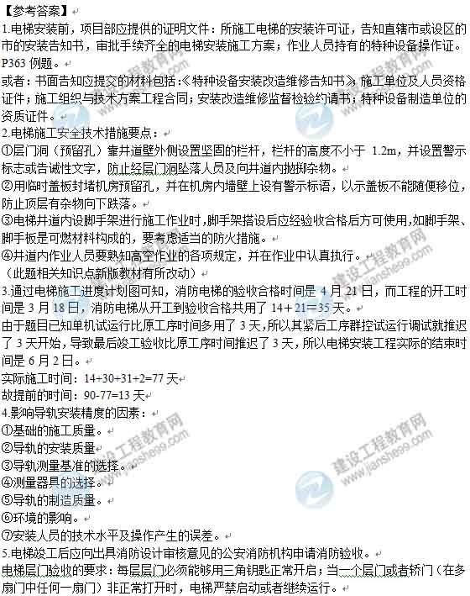

【案例五】
背景：
A 公司总承包某地一扩建项目的机电安装工程，材料和设备由建设单位提供。A公司除自己承担主工艺线设备安装外，非标准件制作安装工程、防腐工程等均分包给具有相应施工资质的分包商施工。考虑到该地区风多雨少的气候，建设单位将紧靠河边及施工现场的一所弃用学校提供给A公司项目部，项目部安排两层教学楼的一层做材料工具库，二楼作现场办公室，楼旁临河边修建简易厕所和浴室，污水直接排入河中，并对其他空地做了施工平面布置。（见图5）
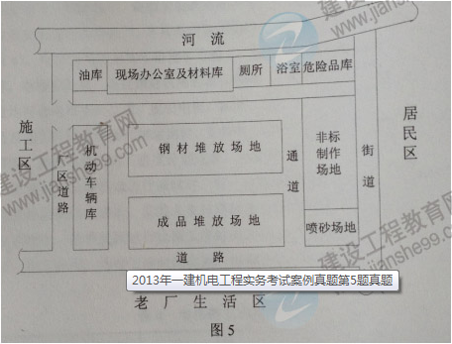
开工前，项目部遵循"开源与节流相结合的原则及项目成本全员控制原则"签订了分包合同，制定了成本控制目标和措施。施工中由于计划多变、设计变更多，管理不到位，因而造成工程成本严重超过预期。
在露天非标准制作时，分包商采用CO2气体保护焊施焊，质检员予以制止。
动态炉窑焊接完成后，项目部即着手炉窑的砌筑，监理工程师予以制止，砌筑后，在没有烘炉技术资料的情况下，项目部根据在某场的烘炉经验开始烘炉，又一次遭到监理工程师的制止。
在投料保修期间，设备运行不正常甚至有部件损坏，主要原因有：①设备制造质量问题，②建设单位工艺操作失误，③安装精度问题，建设单位与A公司因质量问题的责任范围发生争执。
问题：
1. 项目部的施工平面布置，对安全和环境保护会产生哪些具体危害？
2. 项目部在施工阶段应如何控制成本？
3. 说明质检员在露天制作场地制止分包商继续作业的理由。应采取哪些措施以保证焊接质量？
4. 分别说明动态炉窑砌筑和烘炉时两次遭监理工程师制止的原因？
5. 分别指出保修期间出现的质量问题应如何解决。

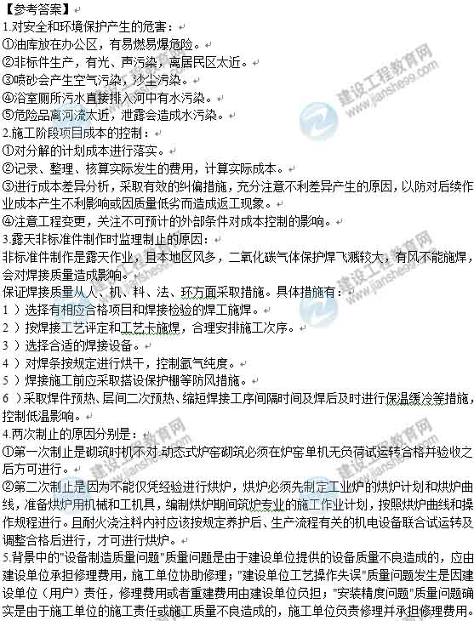

2013年一级机电真题参考答案
一、单项选择题
1.【标准答案—建设工程教育网】D
【建设工程教育网—名师解析】本题考查的是测量的方法。安装基准线的测设：放线就是根据施工图，按建筑物的定位轴线来测定机械设备的纵、横向中心线并标注在中心标板上，作为设备安装的基准线。
2.【标准答案—建设工程教育网】A
【建设工程教育网—名师解析】本题考查的是焊接质量检验方法。射线探伤和超声探伤适合于焊缝内部缺陷的检测，磁性、渗透和涡流适用于焊缝表面质量的检验。
3.【标准答案—建设工程教育网】D
【建设工程教育网—名师解析】本题考查的是机械设备基础的种类及验收要求。按照埋置深度不同分为浅基础和深基础，浅基础包括扩展基础、联合基础、独立基础，深基础包括桩基础、沉井基础。
4.【标准答案—建设工程教育网】C
【建设工程教育网—名师解析】本题考查的是防雷与接地装置的安装要求。110KV线路，一般沿全线装设避雷线，在雷电特别强烈地区采用双避雷线。在少雷区或运行经验证明雷电活动轻微的地区，可不沿线架设避雷线，但杆塔仍应逐基础接地。
5.【标准答案—建设工程教育网】B
【建设工程教育网—名师解析】本题考查的是工业管道施工程序。

6.【标准答案—建设工程教育网】D
【建设工程教育网—名师解析】本题考查焊接材料与设备选用原则。CO2 气体保护焊有风不能施焊。
7.【标准答案—建设工程教育网】A
【建设工程教育网—名师解析】本题考查的是塔器设备的安装技术。容器产品试板应设置在筒节纵向焊缝的延长部位，与筒节同时施焊。
8.【标准答案—建设工程教育网】B
【建设工程教育网—名师解析】本题考查的是自动化仪表线路及管路安装要求。高压钢管的弯曲半径宜大于管子外径的5倍，其他金属管的弯曲半径宜大于管子外径的3.5倍，塑料管的弯曲半径大于管子外径的4.5倍。
9.【标准答案—建设工程教育网】C
【建设工程教育网—名师解析】本题考查的是设备及管道防腐蚀工程施工要求。对于复合层涂层防腐蚀结构的施工质量检查，除了涂层表面目视检查脱皮、漏涂、返锈、气泡、透底、针孔、流挂、皱皮、光亮与光滑、分色界限、颜色、刷纹外，还必须对干燥漆膜厚度用涂层测厚仪进行测厚。
10.【标准答案—建设工程教育网】B
【建设工程教育网—名师解析】本题考查的是设备及管道绝热结构材料的性能。绝热材料按照结构划分，可分为纤维类、颗粒类和发泡类。
11.【标准答案—建设工程教育网】C
【建设工程教育网—名师解析】此题涉及的知识点新版教材已删除。
12.【标准答案—建设工程教育网】B
【建设工程教育网—名师解析】本题考查的是建筑管道工程施工施工程序。采暖管道冲洗完毕后应通水、加热，进行试运行与调试。
13.【标准答案—建设工程教育网】D
【建设工程教育网—名师解析】本题考查的是建筑管道施工技术要求。不锈钢卡压式管件连接技术取代了螺纹、焊接、胶接等传统给水管道连接技术，具有保护水质卫生、抗腐蚀性强、使用寿命长等特点。
14.【标准答案—建设工程教育网】C
【建设工程教育网—名师解析】此题涉及的知识点新版教材已删除。
15.【标准答案—建设工程教育网】C
【建设工程教育网—名师解析】此题涉及的知识点新版教材已删除。
16.【标准答案—建设工程教育网】D
【建设工程教育网—名师解析】本题考查的是计量器具的使用管理规定。计量基准器具是国家计量基准器具，进口的计量器具，必须经省级以上人民政府计量行政部门检定合格后销售使用。检测器具的测量极限误差必须小于或等于被测对象所能允许的测量极限误差，必须具有技术鉴定书或产品合格证书。
17.【标准答案—建设工程教育网】B
【建设工程教育网—名师解析】本题考查的是电力设施保护区内施工作业的规定。电路设施的保护区主要是指电力线路的保护区。电力线路保护区又分为架空电力线路保护区和电力电缆线路保护区两种。
18.【标准答案—建设工程教育网】C
【建设工程教育网—名师解析】本题考查的是工业安装工程单位工程质量验收评定。单位（子单位）工程质量控制资料检查记录表中的资料名称和份数应由施工单位填写。检查意见和检查人由建设（监理）单位填写。结论应由参见双方共同商定，建设单位填写。
19.【标准答案—建设工程教育网】C
【建设工程教育网—名师解析】本题考查的是建筑安装工程施工质量验收的项目划分。分部工程划分的原则是：按专业性质、建筑物部位来确定。
20.【标准答案—建设工程教育网】A
【建设工程教育网—名师解析】本题考查的是一级建造师机电工程注册执业工程规模标准。B属于石油化工专业工程中的规模标准，C属于冶炼工程中的规模标准，D属于电力工程中的规模标准。
二、多项选择题
21. 【标准答案—建设工程教育网】ACE
【建设工程教育网—名师解析】本题考查的是常用金属材料的类型及应用。有色金属的重金属包括铜及铜合金、锌及锌合金、镍及镍合金，轻金属包括铝及铝合金、镁及镁合金、钛及钛合金。
22. 【标准答案—建设工程教育网】ABCE
【建设工程教育网—名师解析】本题考查的是电气设备的分类和性能。变压器的性能由多种参数决定，主要由变压器线圈的绕组匝数、连接组别方式、外部接线方式及外接元器件来决定。
23. 【标准答案—建设工程教育网】BCE
【建设工程教育网—名师解析】本题考查的是起重机械的使用要求。根据被吊设备或构件的就位高度、设备尺寸、吊索高度等和站车位置（幅度），由起重机的起重特性曲线，确定其臂长。
24. 【标准答案—建设工程教育网】AD
【建设工程教育网—名师解析】本题考查的是机械设备安装的精度控制要求。温度的变化对设备基础和设备本身的影响很大（包括基础、设备和测量装置），尤其是大型、精密设备的安装如精密机床、高精度的大型连轧机组。设备安装时应避免设备基础、设备因温度变形而影响安装精度。
25. 【标准答案—建设工程教育网】ACDE
【建设工程教育网—名师解析】本题考查的是输配电线路的施工技术。在跨越公路、河流、铁路、重要建筑物、电力线和通信线等处，导线与避雷线均不得有接头。
26. 【标准答案—建设工程教育网】ABD
【建设工程教育网—名师解析】本题考查的是汽轮发电机安装技术。电站汽轮机主要由汽轮机本体设备，以及蒸汽系统设备、凝结水系统设备、给水系统设备和其他辅助设备组成。
27. 【标准答案—建设工程教育网】ABC
【建设工程教育网—名师解析】此题涉及的知识点新版教材已删除。
28. 【标准答案—建设工程教育网】ACE
【建设工程教育网—名师解析】本题考查的是通风与空调工程施工程序。综合效能试验测定与调整的项目，由建设单位根据生产试运行的条件、工程性质、生产工艺等要求进行综合衡量确定，一般以适用为准则，不宜提出过高要求。
29. 【标准答案—建设工程教育网】ABE
【建设工程教育网—名师解析】本题考查的是建筑智能化工程的组成及其应用。电动执行机构输出方式有直行程、角行程和多转式类型，分别同直线移动的调节阀、旋转的蝶阀、多转的调节阀等配合工作。
30. 【标准答案—建设工程教育网】BCE
【建设工程教育网—名师解析】本题考查的是特种设备的规定范围。压力容器按压力容器类别划分，分为Ⅰ类压力容器、Ⅱ类压力容器、Ⅲ类压力容器。压力容器的类别，根据介质特性、设计压力P和容积V等因素划分。
三、案例分析题
【案例一】
【参考答案】
1.从图中已知第10个月时：
拟完工程计划费用BCWS=1800万元
已完工程实际费用ACWP=1400万元
已完工程计划费用BCWP=1200万元
故进度偏差SV＝BCWP－BCWS＝1200－1800＝－600（万元）
说明实际进度落后计划进度600万元。
费用偏差CV＝BCWP－ACWP＝1200－1400＝－200（万元）
说明项目运行超出预算费用200万元。
2.系统调试除了考核室内的空气温度，还要考核相对湿度，气流速度，噪声或空气的洁净度能否达到设计要求，是否满足生产工艺或建筑环境要求，防排烟系统的风量与正压是否负荷设计和消防的规定。
3.不正确。原因是博物馆面积为32000m2大于20000m2，建筑面积大于20000m2的博物馆要申请消防验收，所以必须向消防机构申请验收而不是备案。
4.申请消防验收还应当提交的资料：
（1）公安消防机构审核的所有《建筑工程消防设计审核意见书》
（2）建筑消防设施技术测试报告；
（3）电气设施消防安全检测报告；
（4）经建设单位责任人签字认可的施工单位对隐蔽工程、固定灭火系统、自动报警系统、防排烟系统的安装、调试、开通记录；
（5）建设单位或本工程的各项防火安全管理制度、应急方案、防火安全管理组织机构及消防控制中心的自动消防系统操作人员名单。
【案例二】
【参考答案】
1.除了钢结构安装外，至少还有钢结构桁架支撑体系和钢结构屋架起重吊装工程。应由施工单位技术负责人审批签字，交由项目总监理工程师审核签字。
2.计算不计吊索具重量的最小载荷Qj,min＝K1K2Q＝1.1×1.1×28＝33.88（t）
而两台汽车吊的最大吊装能力分别是15.7t和14.8t，按起吊能力最小的计算，即两台吊车抬吊重量14.8×2＝29.6t＜33.88t，所以本题钢结构屋架吊装起重方案不可行。
3.不能直接使用，因为进场材料均要按照材料检验程序和内容进行检查，对于质量不合格的材料应拒绝接受，严禁不合格材料在工程中使用。业主所采购材料也不能例外或放宽要求，也必须同样管理。
验收内容除了数量和质量外，还包括品种、规格、型号、证件等。
4.针对事件三所述的材料管理失控现象，项目部应建立和完善材料需用量和供应计划体系，严格执行材料使用限额领料制度。凭限额领料单领发材料；施工设施用料也实行定额发料制度，以设施用料计划进行总控制；建立领发料台账，记录领发和节超状况。另外，材料要标识清楚，加强管理。
【案例三】
【参考答案】
1.A施工单位应审核B专业公司油气管道施工资质、技术、业绩等证明资料。
分析过程：施工过程中总承包方或其主管部门应及时检查、审核分包方提交的分包工程施工组织设计、施工技术方案、质量保证体系和质量保证措施、安全保证体系及措施、施工进度计划、施工进度统计报表、工程款支付申请、隐蔽工程验收报告、竣工验收报告等文件资料。本题还需审核分包单位的资料是：施工技术方案、施工进度计划、隐蔽工程验收报告。
2.介质：管道压力试验应当以洁净水做压力试验，输气管道也可以采用气压。
根据流程图，由于管道输送的是压缩天然气，宜采用气压试验。可以选用干燥、洁净的空气作介质进行压力试验。
工业管道试压前的要求：
①管道试验前必须全面检查、核对已安装的管子、管件、阀门、紧固件以及支架等的质量，必须符合设计要求及有关规范的规定。
②试压前，安全阀，爆破板及仪表元件已经拆下，待试管道与无关系统已经用盲板或其他隔离措施隔开。
③管道试压前，管道上的膨胀节已设置了临时约束装置。
④试验时应安装不少于2块压力表，并有铅封，压力表满刻度应为被测压力的1.5～2倍，精度等级1.5级，直立安装便于观察。
⑤管道试压方案已经过批准，进行了技术交底。
3.关键工序：管道安装前元件及材料检验；管道焊接；管道系统无损检测；管道系统试验；管道系统调试及试运行；管道隐蔽。
4.柜体接地电阻12欧姆超过规范允许值。因为按照相关规定，独立接地体接地电阻小于4欧，共用接地系统接地电阻应小于1欧姆。P195。
接地电阻的测量：接地电阻一般可用电压表、电流表法或用接地电阻测量仪测量。
【案例四】
【参考答案】
1.电梯安装前，项目部应提供的证明文件：所施工电梯的安装许可证，告知直辖市或设区的市的安装告知书，审批手续齐全的电梯安装施工方案；作业人员持有的特种设备操作证。P363例题。
或者：书面告知应提交的材料包括：《特种设备安装改造维修告知书》；施工单位及人员资格证件；施工组织与技术方案工程合同；安装改造维修监督检验约请书；特种设备制造单位的资质证件。
2.电梯施工安全技术措施要点：
①层门洞（预留孔）靠井道壁外侧设置坚固的栏杆，栏杆的高度不小于1.2m，并设置警示标志或告诫性文字，防止经层门洞坠落人员及向井道内抛掷杂物。
②用临时盖板封堵机房预留孔，并在机房内墙壁上设有警示标语，以示盖板不能随便移位，防止顶层有杂物向下跌落。
③电梯井道内设脚手架进行施工作业时，脚手架搭设后应经验收合格后方可使用，如脚手架、脚手板是可燃材料构成的，要考虑适当的防火措施。
④井道内作业人员要熟知高空作业的各项规定，并在作业中认真执行。
（此题相关知识点新版教材有所改动）
3.通过电梯施工进度计划图可知，消防电梯的验收合格时间是4月21日，而工程的开工时间是3月18日，消防电梯从开工到验收合格共用了14＋21＝35天。
由于题目已知单机试运行比原工序时间多用了3天，所以其紧后工序群控试运行调试就推迟了3天开始，导致最后竣工验收比原工序时间推迟了3天，所以电梯安装工程实际的结束时间是6月2日。
实际施工时间：14+30+31+2=77天
故提前的时间：90-77=13天
4.影响导轨安装精度的因素：
①基础的施工质量。
②导轨的安装质量
③导轨测量基准的选择。
④测量器具的选择。
⑤导轨的制造质量。
⑥环境的影响。
⑦安装人员的技术水平及操作产生的误差。
5.电梯竣工后应向出具消防设计审核意见的公安消防机构申请消防验收。
电梯层门验收的要求：每层层门必须能够用三角钥匙正常开启；当一个层门或者轿门（在多扇门中任何一扇门）非正常打开时，电梯严禁启动或者继续运行。
【案例五】
【参考答案】
1.对安全和环境保护产生的危害：
①油库放在办公区，有易燃易爆危险。
②非标件生产，有光、声污染，离居民区太近。
③喷砂会产生空气污染，沙尘污染。
④浴室厕所污水直接排入河中有水污染。
⑤危险品离河流太近，泄露会造成水污染。
2.施工阶段项目成本的控制：
①对分解的计划成本进行落实。
②记录、整理、核算实际发生的费用，计算实际成本。
③进行成本差异分析，采取有效的纠偏措施，充分注意不利差异产生的原因，以防对后续作业成本产生不利影响或因质量低劣而造成返工现象。
④注意工程变更，关注不可预计的外部条件对成本控制的影响。
3.露天非标准件制作时监理制止的原因：
非标准件制作是露天作业，且本地区风多，二氧化碳气体保护焊飞溅较大，有风不能施焊，会对焊接质量造成影响。
保证焊接质量从人、机、料、法、环方面采取措施。具体措施有：
1 ）选择有相应合格项目和焊接检验的焊工施焊。
2 ）按焊接工艺评定和工艺卡施焊，合理安排施工次序。
3 ）选择合适的焊接设备。
4 ）对焊条按规定进行烘干，控制氩气纯度。
5 ）焊接施工前应采取搭设保护棚等防风措施。
6 ）采取焊件预热、层间二次预热、缩短焊接工序间隔时间及焊后及时进行保温缓冷等措施，控制低温影响。
4.两次制止的原因分别是：
①第一次制止是砌筑时机不对.动态式炉窑砌筑必须在炉窑单机无负荷试运转合格并验收之后方可进行。
②第二次制止是因为不能仅凭经验进行烘炉，烘炉必须先制定工业炉的烘炉计划和烘炉曲线，准备烘炉用机械和工机具，编制烘炉期间筑炉专业的施工作业计划，按照烘炉曲线和操作规程进行。且耐火浇注料内衬应该按规定养护后、生产流程有关的机电设备联合试运转及调整合格后进行，才可进行烘炉。
5.背景中的"设备制造质量问题"质量问题是由于建设单位提供的设备质量不良造成的，应由建设单位承担修理费用，施工单位协助修理；"建设单位工艺操作失误"质量问题发生是因建设单位（用户）责任，修理费用或者重建费用由建设单位负担；"安装精度问题"质量问题确实是由于施工单位的施工责任或施工质量不良造成的，施工单位负责修理并承担修理费用。

